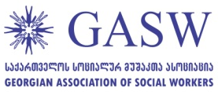



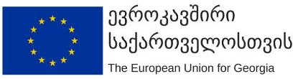
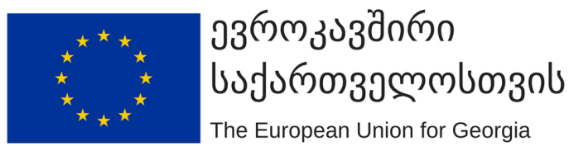
სერტიფიკატი

Certificate

გადაეცემა/ Awarded to

_________________________________________________________________

სახელი, გვარი / Name Surname
მასზედ, რომ 13-24 დეკემბერს დაესწრო ტრენინგს სსიპ ადამიანით ვაჭრობის (ტრეფიკინგის) მსხვერპლთა, დაზარალებულთა დაცვისა და დახმარების სახელმწიფო ფონდის სტრუქტურული ერთეულებში „ძალადობის მსხვერპლთა თავშესაფრებსა და კრიზისულ ცენტრ(ებ)ში სოციალური მუშაობის კომპონენტის გაძლიერება“

_______________________________________

საქართველოს სოციალურ მუშაკთა ასოციაცია

დეკემბერი, 2017

